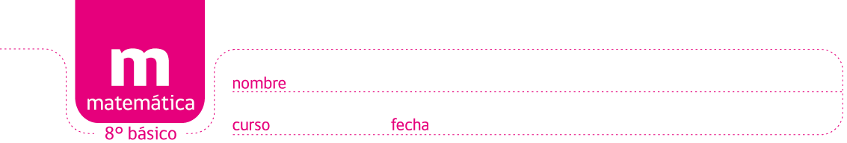

PAUTA - JUEGO: EL JUEGO DE LOS 3 DADOS

Un ejemplo de una ronda del juego donde juegan cuatro alumnos y cada secuencia corresponde al turno de un jugador; sería el siguiente:
¡Este jugador perdería su ficha por tener la puntuación más baja!

5

•

-5

= -25

1

•

5

= 5

3

__

6

= -3

-4

•

-6

= 24

Elaborado por: Beatriz Villagrán Walter

